BRONCHIOLITE AIGUË DU NOURRISSON
Dr Andrianina RANIVOSON

Objectifs :
- Poser le diagnostic de bronchiolite
- Citer les critères de gravité
- Expliquer le traitement

Introduction :

Définition :
- Infection virale aiguë des voies respiratoires inférieures ou bronchioles caractérisée par une détresse respiratoire
- Episode de gêne respiratoire chez un nourrisson de moins de 12 mois, répondant au cadre syndromique : Rhinite suivie de signes respiratoires +/- fièvre inconstante

Intérêts :
- Motif très fréquent d’hospitalisation en pédiatrie. Affecte 30% des nourrissons
- Recrudescence en période pluvieuse à Madagascar entre janvier et avril, en période automno-hivernale dans les pays du Nord
- Pathologie bénigne mais gravité liée au terrain et aux complications

Physiopathologie :

Mode de transmission :
- Interhumaine +++ :
  - Directe : toux, éternuements
  - Indirecte : mains ou matériels souillées
- Agression virale :
  - Incubation : 2 à 8 jours
  - Porte d’entrée : voies aériennes supérieures
  - Virus envahit le rhinopharynx épithélium bronchique épithélium bronchiolaire
  - Réaction inflammatoire essentiellement à PNN obstruction des voies aériennes
    - Endoluminale : bouchon muqueux
    - Murale : inflammation pariétale
- Conséquences :
  - Clearance muco-ciliaire diminuée : hypersécrétion
  - Obstruction bronchiolaire : dyspnée sifflante, troubles de la ventilation
  - Obstruction complète : atélectasie
  - Obstruction incomplète : emphysème

Diagnostics :

Diagnostic positif :

Forme typique : bronchiolite simple du nourrisson
- Anamnèse : mode de vie en collectivité, tabagisme passif, contage virale
- Clinique :
  - Phase de début : infection respiratoire haute : rhinopharyngite 4 à 5 jours après un contage viral, rhinorrhée, toux sèche
  - Phase spastique : signes respiratoires en 48 heures
    - Signes fonctionnels : toux grasse, dyspnée
    - Signes généraux : fièvre inconstante
    - Signes physiques :
      - Polypnée expiratoire : sibilances, freinage expiratoire (temps d’expiration augmenté), râles crépitants et/ou sous-crépitants
      - Signes de lutte respiratoire : tirage intercostal, balancement thoraco-abdominal, battement des ailes du nez, entonnoir xiphoïdien
  - Phase sécrétante : râles bronchiques bulleux
  - Phase réparatrice : toux peut durer jusqu’à 3 – 4 semaines
- Diagnostic exclusivement clinique !!!
- Paraclinique :
  - Inutile dans les formes simples traitées en ambulatoire
  - Radiographie thoracique : recherche de complications :
    - Distension thoracique
    - Atélectasie
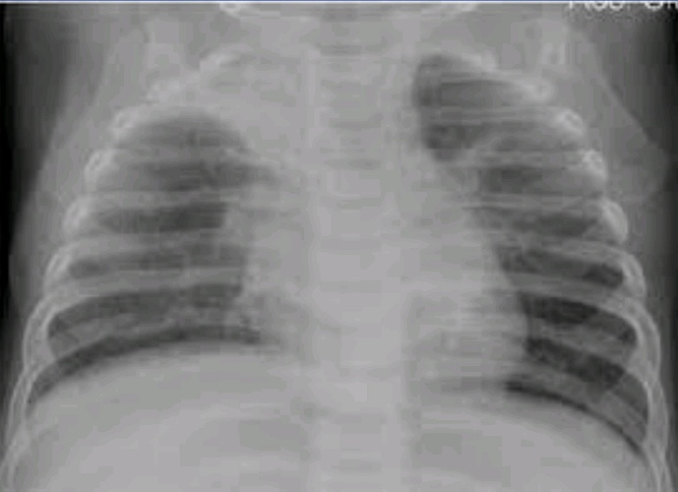
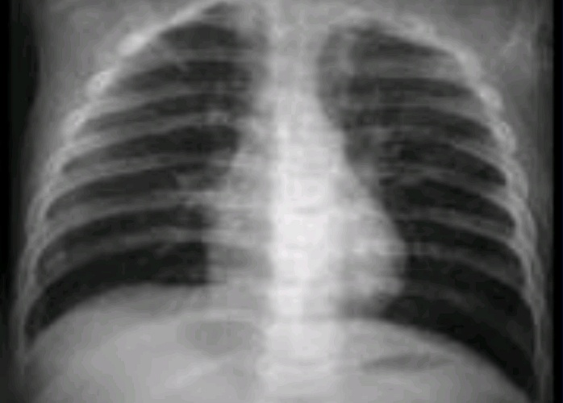
    - Surinfection

  - Virologie respiratoire : à visée épidémiologique

Formes cliniques :
- Chez le nouveau-né et nourrisson < 3 mois : apnée
- Sujet avec tare (cardiopathie, dysplasie broncho-pulmonaire,…)
  - Bronchiolite sévère avec décompensation de la pathologie sous-jacente
- Formes selon les complications :
  - Bronchiolite surinfectée
  - Bronchiolite compliquée de cœur pulmonaire aigu
  - Bronchiolite compliquée de pneumothorax, pneumomédiastin, atélectasie

Diagnostic étiologique :
- Essentiellement Virus respiratoire syncitial (VRS) +++ : 60 à 70% des cas
- Autres virus : Virus influenzae et parainfluenzae ; adénovirus, rhinovirus, coronavirus, entérovirus ; Métapneumovirus…

Diagnostic de gravité :
- Gravité clinique : évaluation après une DRP
 | FORME CLINIQUE
 | Légère | Modérée | Grave
Etat général altéré | Non | Non | Oui
FR | < 60/min | 60-69/min | >ou= 70/min ou < 30/min ou respiration superficielle ou apnée
FC > 180/min ou < 80/min | Non | Non | Oui
Utilisation des muscles accessoires | Absente ou légère | Modérée | Intense
SpO2 à l’éveil en l’air ambiant | > 92% | 90% SpO2 < ou = 92% | < ou = 90% ou cyanose
Alimentation | > 50% | < 50% sur 3 prises consécutives | Réduction importante ou refus
Interprétation | Tous les critères présents | Au moins 1 des critères | Au moins 1 des critères

- Facteurs de risques associées risque d’hospitalisation plus élevée
Critères de vulnérabilité | Critères environnementaux
Prématurité < 36 SA | Contexte sociaux et économiques défavorables
Age < 2 mois en tenant compte de l’âge corrigé | Difficulté d’accès aux soins ne permettant pas un retour à domicile
Comorbidités : dysplasie broncho-pulmonaire ; ventilation néonatale prolongée, cardiopathie congénitale avec shunt non opérée ; déficit immunitaire ; pathologies avec risque accru de toux inefficace et fatigabilité musculaire | Tabagisme passif  Pour les prématurés < ou = 35 : tabagisme passif ; fratrie, crèche, absence d’allaitement maternel

Diagnostics différentiels :
- Devant un premier épisode de dyspnée sifflante avec manifestations respiratoire préalables (toux, encombrement), rechercher une pathologie chronique (trachéobronchomalacie, mucoviscidose)
- Stridor orientant vers une pathologie obstructive congénitale (laryngomalacie, trachéobronchomalacie)
- Souffle cardiaque, tachycardie, parfois hépatomégalie et œdèmes orientant vers une insuffisance cardiaque
- Coqueluche :
  - Toux quinteuse, contexte épidémiologique
  - NFS : hyperlymphocytose, PCR coqueluche
- Corps étranger intra-bronchique : âge, radiographie thoracique en inspiration/expiration ; fibroscopie bronchique

Evolution :

Evolution initiale :
- Favorable en 8 à 10 jours, guérison devant être obtenue à 1mois
- Surinfection bactérienne : Haemophilus influenzae, Streptococcus pneumoniae, Moxarella catarrhalis
  - Fièvre persistante
  - Otite moyenne aiguë
  - Foyer pulmonaire clinique ou radiologique
- Complications :
  - Atélectasie, pneumothorax, pneumomédiastin, épuisement respiratoire
  - Décès : rare (terrain avec tare)

Evolution à moyen et à long terme :
- Rechute : 3 épisodes de bronchiolites < 36 mois = asthme du nourrisson
- 2ème épisode + atopie personnelle ou familiale = asthme ?
- Bronchiolite oblitérante : insuffisance respiratoire chronique

Traitement :

Buts :
- Assurer le confort
- Assurer une oxygénation correcte
- Prévenir et traiter les complications

Moyens :
- Traitement ambulatoire ou en hospitalisation
- Désobstruction des voies aériennes systématique pluriquotidienne
- Kinésithérapie respiratoire de désencombrement bronchique : à discuter uniquement selon comorbidités
- Traitement médicamenteux : pas d’indication bronchodilatateur, adrénaline, SSH, antibiothérapie systématique
- Contre-indiqués : sirop antitussif, fluidifiant bronchique
- Fractionnement de l’alimentation
- Si difficultés alimentaires : alimentation entérale en 1ère intention, hydratation IV si échec
- Traitement de support :
  - Oxygénothérapie selon la saturation
  - Support ventilatoire : ventilation non invasive
  - Antibiotiques :
    - Amoxicilline à 80 – 100 mg/kg/j en 3 prises
    - Ou Amoxicilline – Acide clavulanique à 80 mg/kg/j d’amoxicilline en 3 prises pendant 5 – 7 jours

Indications :
- Hospitalisation si critères de gravité, si < 2mois, si SpO2 < 92% support nutritionnel nécessaire, à discuter si facteurs de risque
- Mesures hygiéno-diététique dans tous les cas
- Paracétamol si fièvre
- Antibiotique si surinfection
- Oxygénothérapie si SpO2 < 92% pour avoir un objectif de SpO2 > 94%
- Ventilation non invasive en cas de détresse respiratoire aiguë extrême

Surveillance :
- Clinique :
  - Etat général
  - Signes respiration : risques de dégradation rapide dans 48 1^{ères} heures
  - Tolérance alimentaire, réactivité, épuisement
  - Signes de complications
- Paraclinique :
  - Radiographie en cas d’aggravation

Prévention :
- Eviction des facteurs favorisants (tabagisme passif, retarder la mise en collectivité > 6 mois
- Education aux DRP
- Apprentissage des règles d’hygiène simples (lavage des mains avant de s’occuper de l’enfant, port de masque pour les personnes proches en cas d’infection ORL)
- Conseils aux parents
- Nouvelle consultation si changement de comportement, respiration plus rapide, gêne respiratoire, diminution de la prise alimentaire

Conclusion :
- Pathologie fréquente en pédiatrie
- Diagnostic = clinique +++
- Traitement symptomatique
- Evolution souvent favorable mais attention aux complications
- Complications : terrain avec comorbidités

